Информируем, что военный комиссариат Бутырского района проводит отбор граждан, пребывающих в запасе, для заключения контракта о пребывании в мобилизационном людском резерве Вооруженных Сил Российской Федерации.
24.09.2021
Мобилизационный людской резерв создан на основании федеральных законов от 31 мая 1996 года № 61-ФЗ № «Об обороне» и от 28 марта 1998 года «О воинской обязанности и военной службе» Указом Президента Российской Федерации от 17 июля 2015 года № 370. Порядок поступления граждан, пребывающих в запасе, в мобилизационный людской резерв в мирное время, пребывания в резерве и исключения из резерва, а также заключения контракта о пребывании в резерве и прекращения его действия утверждён постановлением Правительства Российской Федерации от 03 сентября 2015 года № 933.

Контракт может быть заключён гражданином, пребывающим в запасе, ранее проходившем военную службу и имеющим воинское звание:

- прапорщики, мичманы, сержанты, старшины, солдаты и матросы – возрасте до 42 лет;

- младшие офицеры – в возрасте до 47 лет;

- старшие офицеры до подполковника, капитана 2 ранга включительно – в возрасте до 52 лет;

- полковники, капитаны 1 ранга – в возрасте до 57 лет.

Также контракт может быть заключён с гражданином, завершившим обучение по программе офицера запаса в военном учебном центре при ВУЗ в течении 15 лет после зачисления в запас.

За более подробной информацией желающие могут обращаться в военный комиссариат Бутырского района по адресу: ул. Гончарова, д. 8/13. Приемные дни: понедельник и среда, с 10.00 до 13.00 и с 14.00 до 17.00.

При себе иметь паспорт и военный билет.

Военный комиссар Бутырского района

А. Гаранин

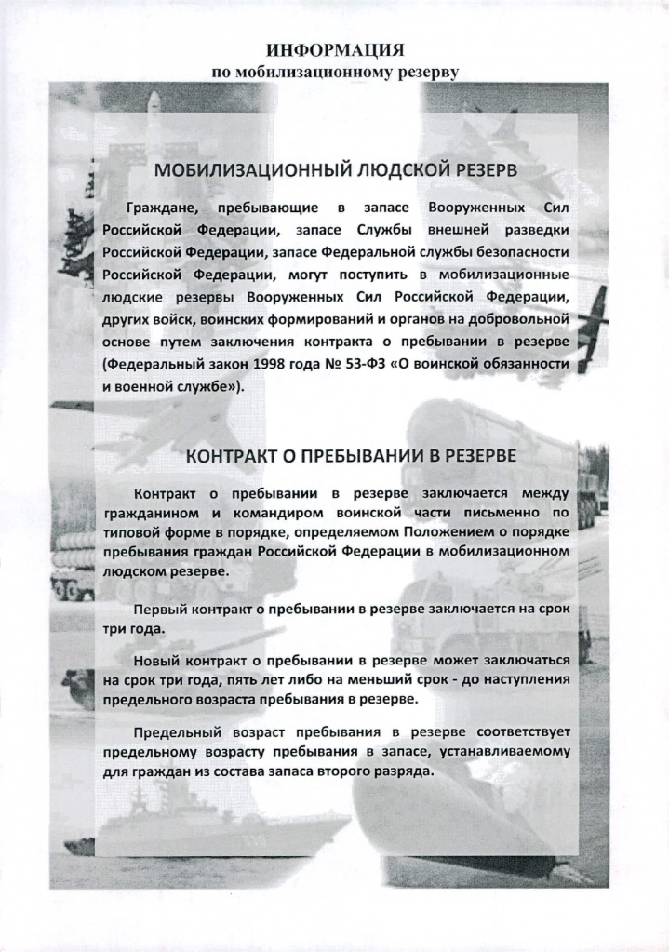

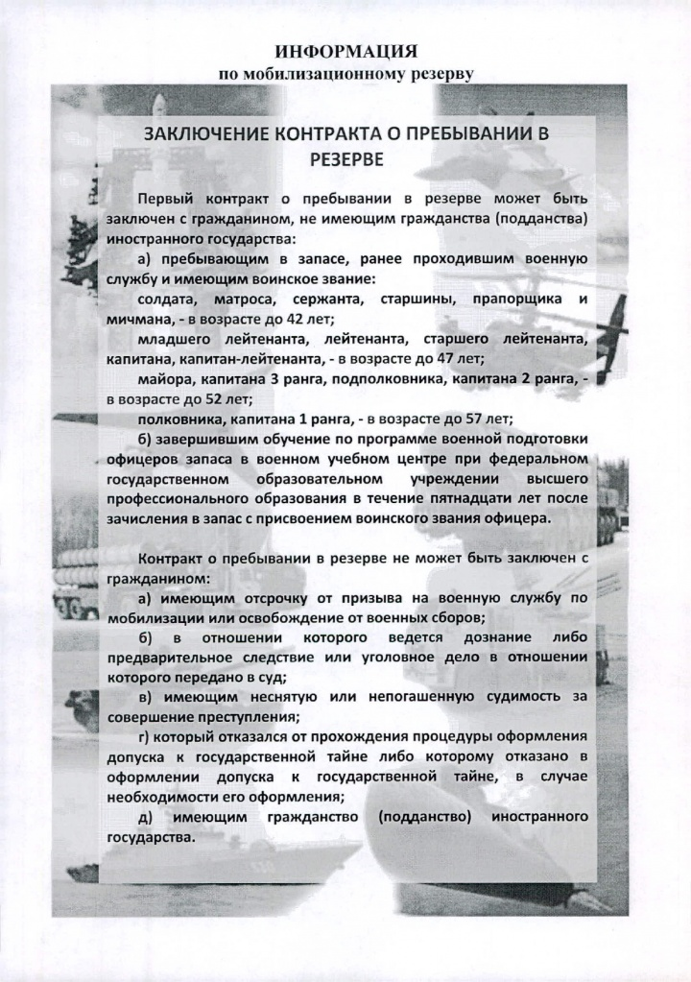

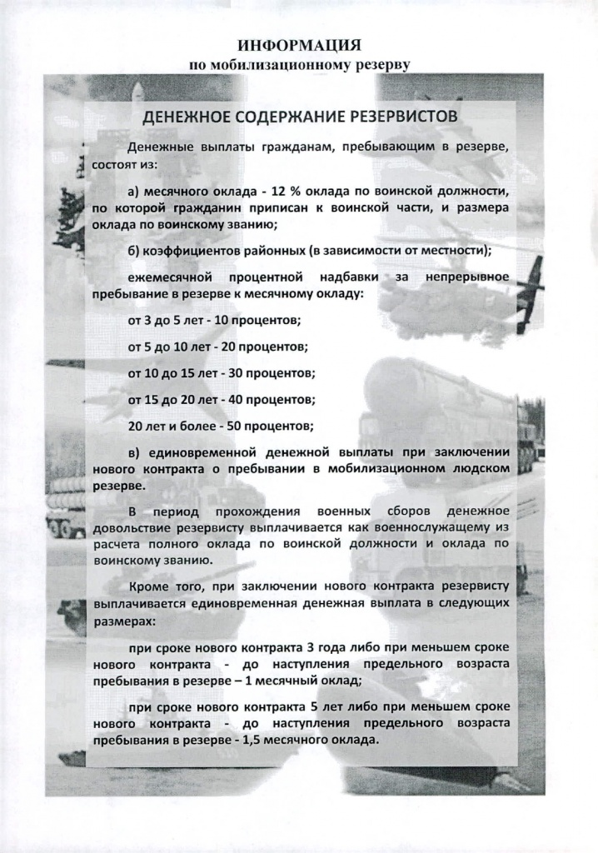

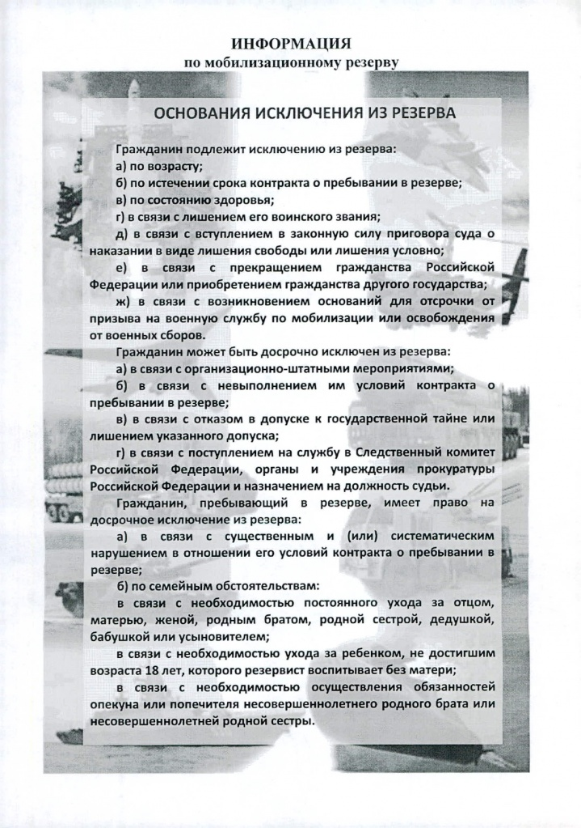

Адрес страницы: http://severny.mos.ru/info-butyrskaya-military-commissariat/detail/10275902.html
Управа района Северный города Москвы

